LISTE DE NOËL 2016 DJEDJE

Un macbook, le nouveau en rose serait parfait mais je peux me contenter du classique
Macbook air

Maquillage mac :
- Fond de teint : Studio Fix Fluid SPF15 A16 NW13
- Cache cernes pro longwear NW20
- base yeux

Parfum :
- La vie est belle Lancôme
- La petite robe noire (version classique)

Echarpe (style plaid/oversize dans les tons simples gris noir blanc)

Produits Kérastase:
- shampoing, soin et huile elixir ultime oléocomplexe

Ecouteurs earpods d'apple

Pates de fruit

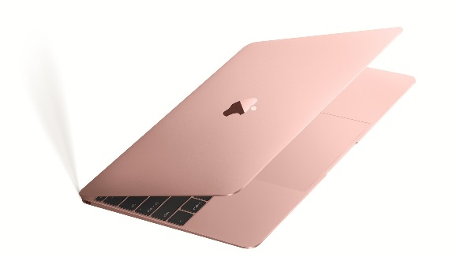
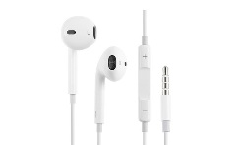
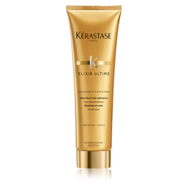
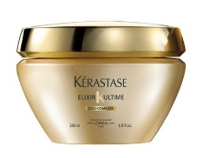
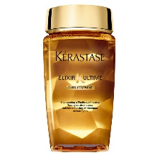
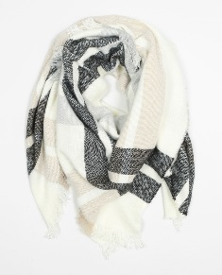
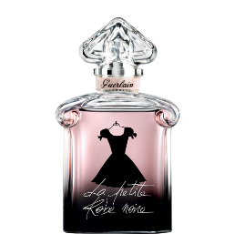
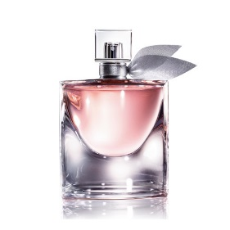
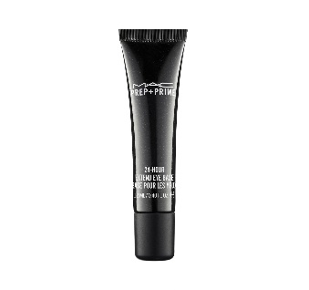
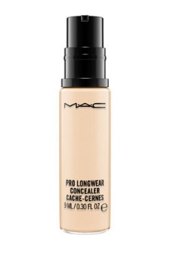
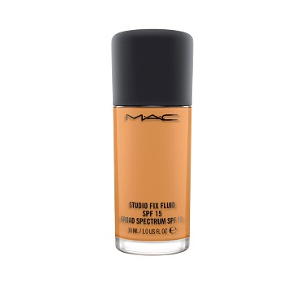

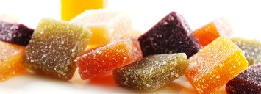
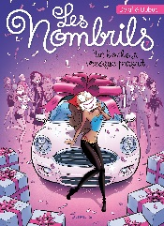
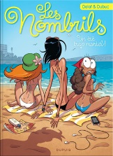
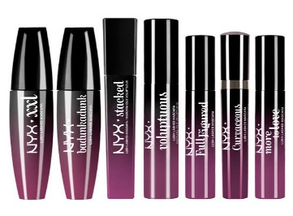
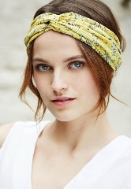
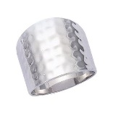
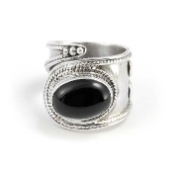
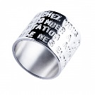
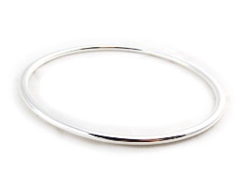

Un jonc en argent

Veste noire en M
http://www.pimkie.fr/p/veste-en-crepe-323042899A08.html#start=6

Une brosse à sourcils

Pinceau biseauté à poudre de soleil

Une bague en argent assez large et sans petites pierres (à la limite une seule mais grosse)

Un headband
(Dans ce style là, mais pas ce motif, soit uni soit plus simple)

Un mascara (un truc bien qiu fait des Beauuux et loooongs cils)

Les nombrils 6 et 7

Des ptits trucs de déco dans ma chambre (tons cosy)

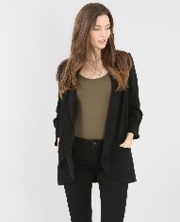

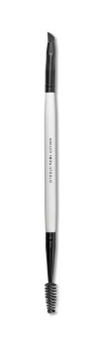
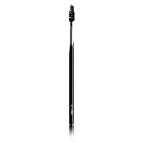

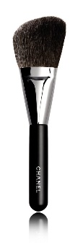

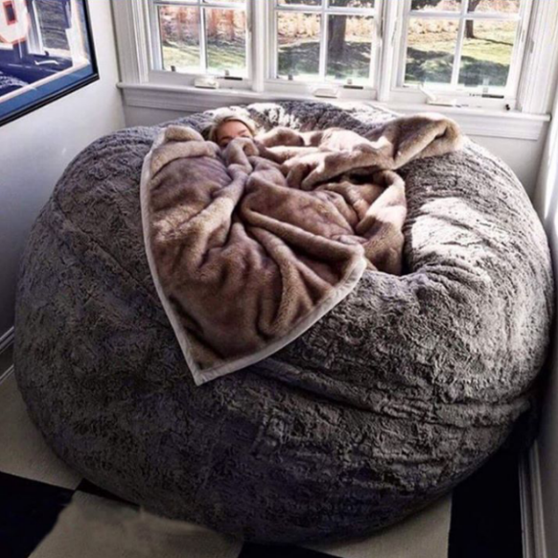

Le pouf géant

Pulls un peu épais et coupe un peu large (taille S ou M ca depend de la coupe, noir, blanc, gris, kaki ou
Bordeaux…)

Une coque de téléphone iphone 5s (simple, moderne, pas trop bizarre)

Un pyjama trop cool comme celui de doudou fille

